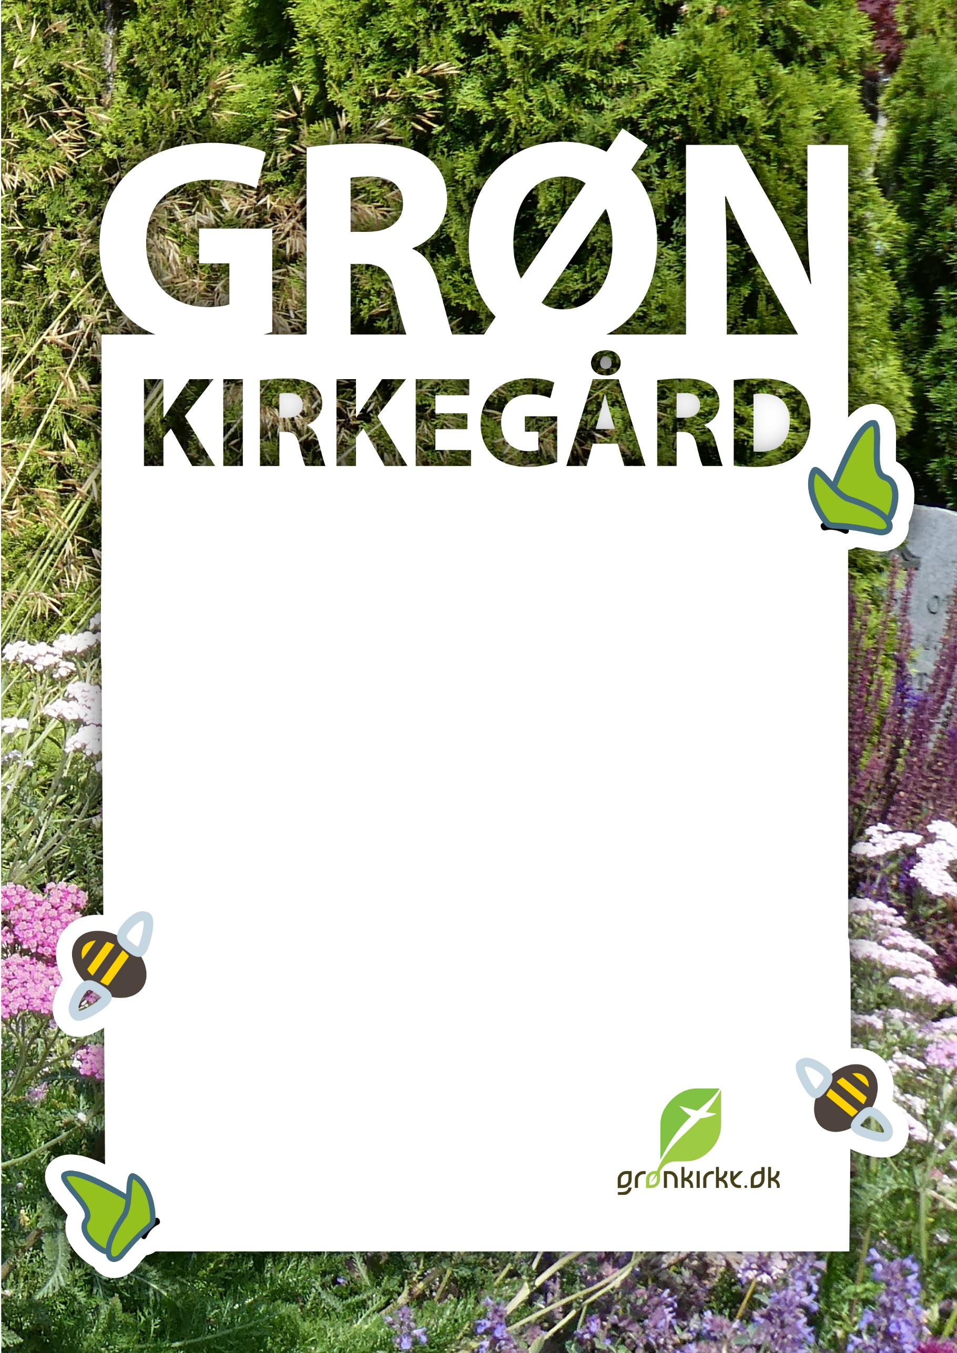

Graveren holder ikke fri. Vi har valgt, at det godt må se vildt ud. Det skaber rum for insekter og andre vilde dyr og planter. Vi ønsker nemlig at fremme biodiversiteten. Spørg medarbejderne for mere information om andre bæredygtige tiltag på kirkegården.